ПАСПОРТ ГРОМАДИ
(Кам’янська територіальна громада)

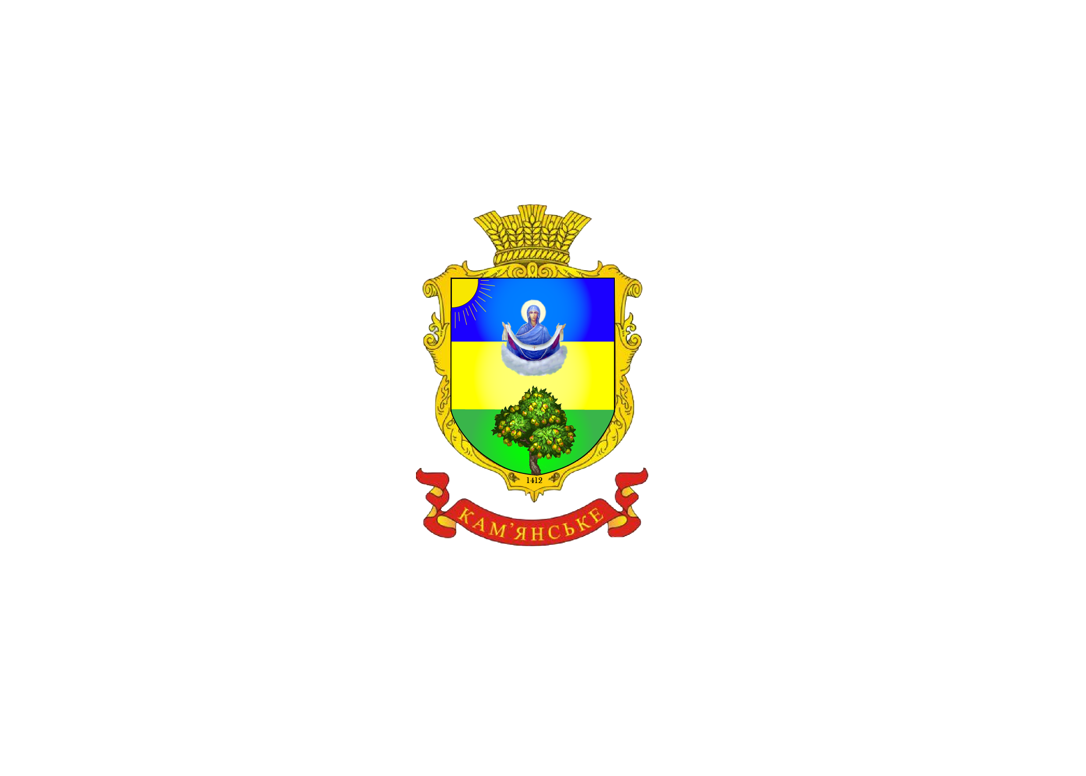

ОСНОВНІ ПОКАЗНИКИ РОЗВИТКУ КАМ’ЯНСЬКОЇ ТЕРИТОРІАЛЬНОЇ ГРОМАДИ
Період | Показники | Кам’янська сільська рада
На 01.01.2021 | Площа | 71.58 км 2
 | Чисельність населення, тис. осіб | 9459 осіб
 | Адміністративно –територіальний поділ | До складу громади входить 8 населених пунктів
 | Органи місцевого самоврядування | Кам’янська сільська рада  (голова Станинець Михайло Михайлович)
 | Кількість зареєстрованих юридичних осіб та фізичних осіб-підприємців | 63 юридичні особи  194 фізичні особи-підприємці
 | Наявність стратегії розвитку громади | «Стратегія розвитку розвитку Кам’янської ОТГ на період до 2027 року»

БЮДЖЕТНІ УСТАНОВИ

Сільська рада | Школи | Садочки | ФАП | АЗПСМ | Клуб | Центр надання культурних послуг | Стадіон
Кам’янська сільська рада | Опорний Кам’янський ЗЗСО І-ІІІ ст..  (301 учень) | Кам’янський ЗДО  (53 вихованці) |  | с.Кам’янське | с.Кам’янське | с.Кам’янське | с.Кам’янське
Кам’янська сільська рада | Богаревицький ЗЗСО І ступенів – філія опорного Кам’янського ЗЗСО І-ІІІ ст..  (31 учень) | Богаревицький ЗДО  (12 вихованців) | с.Богаревиця |  | с.Богаревиця
Кам’янська сільська рада | Воловицький ЗЗСО І ступенів – філія опорного Кам’янського ЗЗСО І-ІІІ ст..  (8 учнів) | Воловицький ЗДО  (15 вихованців) | с.Воловиця
Кам’янська сільська рада | Арданівський ЗЗСО І-ІІІ ст..  (151 учень) | Арданівський ЗДО  (28 вихованців) |  | с.Арданово | с.Арданово |  | с. Арданово
Кам’янська сільська рада | Дунковицька гімназія  (95 учнів) | Дунковицький ЗДО  (22 вихованці) |  | с.Дунковиця | с.Дунковиця
Кам’янська сільська рада | Мідяницька гімназія  (96 учнів) | Мідяницька гімназія (ЗДО)  (21 вихованець) | с.Мідяниця |  | с.Мідяниця
Кам’янська сільська рада | Хмільницька гімназія  (119 учнів) | Хмільницький ЗДО  (28 вихованців) |  | с.Хмільник | с.Хмільник |  | с. Хмільник
Кам’янська сільська рада | Опорний Сілецький ЗЗСО І-ІІІ ст.  (508 учнів) | Сілецький ЗДО №1  (35 вихованців) |  | с.Сільце | с.Сільце |  | с. Сільце
Кам’янська сільська рада | Сілецький ЗЗСО І -ІІ ступенів – філія опорного Сілецького ЗЗСО І-ІІІ ст..  (137 учнів) | Сілецький ЗДО №2  (49 вихованців)

СТРУКТУРА ЗЕМЕЛЬНОГО ФОНДУ КАМ’ЯНСЬКОЇ ТЕРИТОРІАЛЬНОЇ ГРОМАДИ:

Загальна площа громади становить: 1554,6 га
с. Кам’янське – 210,1000 га

с. Богаревиця - 121,1000 га

с. Хмільник - 149,5000 га

с. Воловиця - 114,4000 га

с. Арданово - 273,3000 га

с. Мідяниця - 234,7000 га

с. Дунковиця - 140,4000 га

с. Сільце - 311,1000 га

- сільськогосподарські угіддя - 5321,7371 га з них:
- рілля - 2486,7201 га
- лісові землі – 1386,7 га

ДОРОЖНЯ ІНФРАСТРУКТУРА

№ | Назва населеного пункту | Відстань до центру ОТГ  (кілометри доріг)
1 | с. Богаревиця | 4,7 км
2 | с. Воловиця | 6,2 км
3 | с. Хмільник | 3,6 км
4 | с. Арданово | 8,5 км
5 | с. Дунковиця | 5,9 км
6 | с. Мідяниця | 5 км
7 | с. Сільце | 6,2 км
ДЕМОГРАФІЧНИЙ (ВІКОВИЙ) СКЛАД
Вік 0-18 років – 2326 ч.
Вік 19-35 років – 2508 ч.
Вік 36-60 років – 3175 ч.
Старше 60 років – 1450 ч.
Гендерна характеристика
Чоловіків – 4559 ч.
Жінок – 4900 ч.
СКЛАД ДЕПУТАТІВ РАДИ
22 депутати.
ПОСТІЙНІ КОМІСІЇ
- Постійна комісія з гуманітарних питань, прав людини, законності, запобігання та протидії корупції, депутатської діяльності, етики та регламенту.
- Постійна комісія з питань фінансів, бюджету планування соціально - економічного розвитку, інвестицій та міжнародного співробітництва ..
- Постійна комісія з питань земельних відносин, природокористування, планування територій, будівництва, архітектури, охорони пам’яток , історичного середовища та благоустрою
- Постійна комісія з питань комунальної власності, житлово - комунального господарства, управління майном спільної комунальної власності, енергозбереження та транспорту.

КОНТАКТНА ІНФОРМАЦІЯ
Голова ТГ Станинець Михайло Михайлович
Контактний телефон +380503722959

Поштова адреса: вул. Українська, 1 с. Кам’янське, Берегівський район Закарпатська область, 90125
Е-mail- kamrada1@ukr.net
Веб-сайт - https://kam-rada.gov.ua/
Сторінки в соціальних мережах https://www.facebook.com

